Где пятьдесят добрянских миллионов?
18 октября 2017

Всё чаще – мимо цели.
Каждый второй объект, на который были направлены деньги налогоплательщиков в прошлом году, построен не был.
Об этом заявила председатель Счётной палаты РФ Татьяна Голикова, представляя итоги проверки федерального бюджета за 2016 год в Госдуме. Объём нарушений увеличился по сравнению с 2015 годом на 22% (до 542 млрд. руб.). С признаками нецелевого использования потрачено 2,8 млрд. рублей, это в 9 раз больше, чем годом ранее.
А сумма «использования средств без достижения социально-экономического результата» возросла в 12,5 раза.
– По всей адресной программе в 2016 году из 443 объектов, предусмотренных к вводу, завершены строительством 244, – сообщила она.
В целом в стране растёт объём недостроев: всего это 12 тысяч объектов на общую сумму 2,2 триллиона рублей. Это примерно четверть такого города, как Пермь.
Дана оценка эффективности госпрограмм: по 19-ти из 37 она ниже среднего и низкая. При этом на протяжении трёх лет на низком уровне остаётся оценка программ «Развитие авиационной промышленности» и «Обеспечение доступным и комфортным жильём и коммунальными услугами граждан РФ».
Счётной палатой также проанализированы дотации из федерального бюджета в расчёте на душу населения. В 28 регионах они не превысили 500 рублей (например, в Пермском крае – 417,8 рубля). При этом в 25 регионах дотации составили более 1 тысячи рублей на человека, из них максимальные в Чукотском автономном округе – 33,3 тысячи, Чеченской Республике – 13,7 тысячи, Республике Крым – 8,3 тысячи рублей. «Это свидетельствует о чрезмерной их дифференциации в связи с отсутствием утверждённого порядка предоставления указанных дотаций», – говорится в заключении.
– Хотелось бы ещё раз привлечь ваше внимание к актуальности этих проблем в контексте будущего обсуждения законопроекта о федеральном бюджете на 2018-2020 годы, – обратилась Татьяна Голикова к депутатам.
По результатам проверок в генеральную прокуратуру и следственные органы направлено 48 обращений.
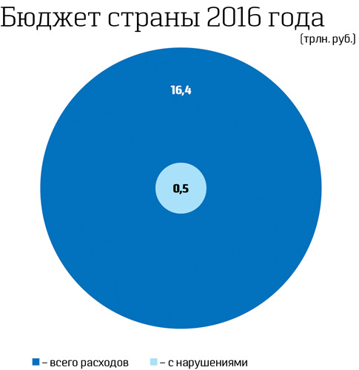

Где пятьдесят добрянских миллионов?
Пятьдесят с лишним миллионов рублей – долги в бюджет Добрянского района.
Контрольно-счётная палата района (КСП) провела проверку исполнения бюджета за первое полугодие 2017 года. Отмечаются положительные тенденции. Так, объём доходов по сравнению с тем же периодом прошлого года увеличился на 5,5%. Это связано с общим ростом объёма налоговых доходов и безвозмездных поступлений из бюджетов других уровней.
Основным источником налоговых доходов бюджета района остаётся налог на доходы физических лиц, он составляет 65,7%. За первое полугодие поступило 146,9 миллиона рублей по налогам, и это выше прошлогоднего на десятую часть.
Однако задолженность по налоговым доходам за прошлые годы, включая пени, составила 40,8 миллиона рублей. Высокими остаются долги по арендной плате за земельные участки – 8,7 миллиона рублей.
Низкий процент исполнения плана по реализации имущества – всего 2,5%, а также по продаже земельных участков в сельских поселениях, государственная собственность на которые не разграничена, – 30,8%.
Таким образом, общий объём задолженности по налоговым и неналоговым доходам составляет 50,067 миллиона рублей, в том числе 14,7 миллиона рублей – это пени.
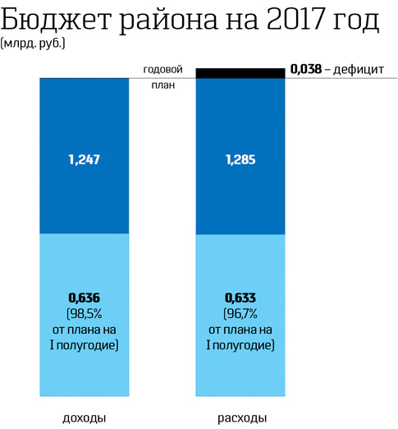

КОММЕНТАРИЙ
Наталья Юдина,
председатель КСП Добрянского района:
– Бюджет района исполнен хорошо, доходная часть растёт. Но задолженность по налогам остаётся довольно большой. Особенно от физических лиц, например, по транспортному налогу. Администрация проводит работу, и налоговая инспекция занимается взысканием долгов. На мой взгляд, надо использовать и другие способы работы с должниками, организовывать те же рейды с участием ГИБДД. Проблема и с арендными платежами за землю. Причём в должниках – люди вполне состоятельные, и участки используются для получения дохода, под производственными площадями. Таким образом, должники – на сегодня одна из серъёзных проблем районного бюджета.

Проверили краевую казну
Контрольно-счётная палата Пермского края по итогам проверки использования бюджета за 2016 год выявила нарушения на 1,4 млрд. рублей. Объём проверенных средств составил 95,16 млрд. рублей.
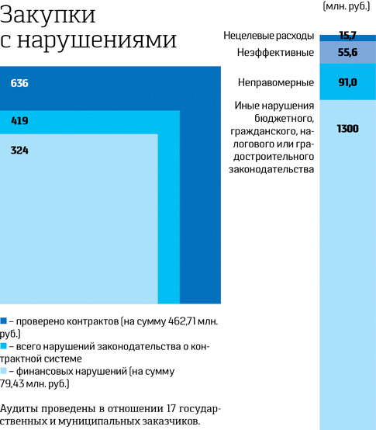

О. Меланина

